**GROUPE 3 :**

***Prompt de la maîtresse*** : *Génère une photo en 3D la plus réaliste possible pour* "**la surfeuse saute sur une vague**."

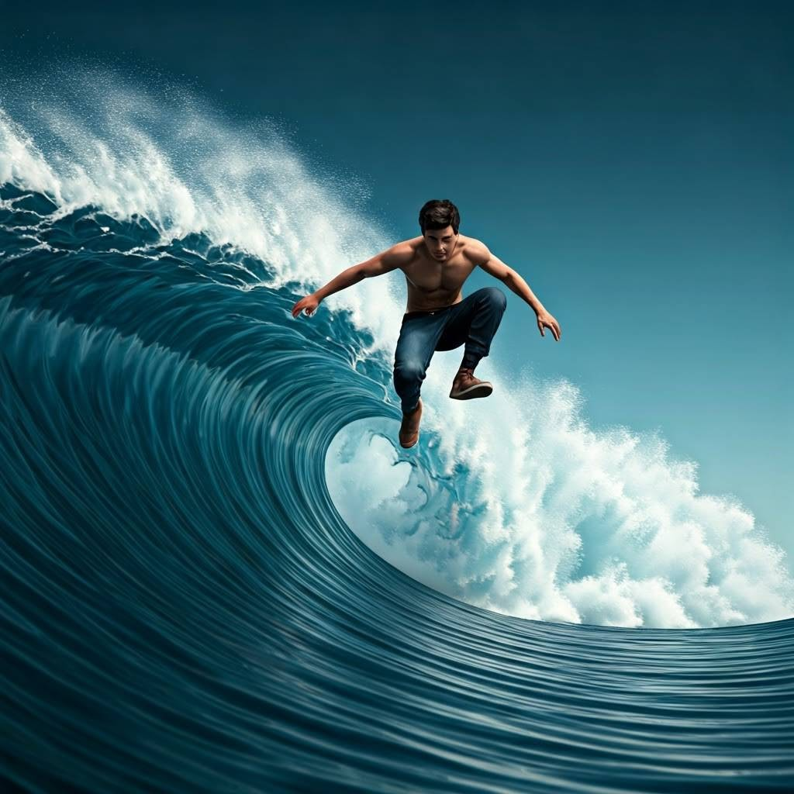

1. *Ta phrase modifiée avec le DRAS :*

…………………………………………………………………………………………………………………………………………………………………….……...

……………………………………………………………………………………………………………………………………………………………………………..

….………………………………………………………………………………………………………………………………………………………………………...

*La nouvelle image :*

*Compare les 2 images et explique :*

………………………………………………………………………………………………………………………………………………………………………...

………………………………………………………………………………………………………………………………………………………………………...

………………………………………………………………………………………………………………………………………………………………………...

*Améliore ta phrase (1) avec le DRAS :*

………………………………………………………………………………………………………………………………………………………………………...

………………………………………………………………………………………………………………………………………………………………………...

………………………………………………………………………………………………………………………………………………………………………...

………………………………………………………………………………………………………………………………………………………………………...